TAREFA DE TUMORES ÓSSEOS E AMPUTAÇÃO

1-Quais características radiográficas de tumores ósseos?
2- Qual a maior incidência de tumores ósseos?
3- Qual o tratamento para os tumores benignos?
4- Diferencie o tratamento clinico do cirúrgico
5- Quais as principais causas de amputação de membros inferiores?
6- Quais as indicações para amputação de membros inferiores?
7- Qual a diferença entre miodese e mioplastia.
8- Explique o que é a dor no membro fantasma. Mencione outras causas de dor no coto de amputação.
9- Quais aspectos do paciente devem ser avaliados antes da amputação e programação da protetização? Qual o impacto do nível da amputação para pacientes com risco de comprometimento aos esforços?
10- Quais são os cuidados que devemos tomar no período pós operatório?
11- Descreva quais são os músculos e qual é a sua função principal
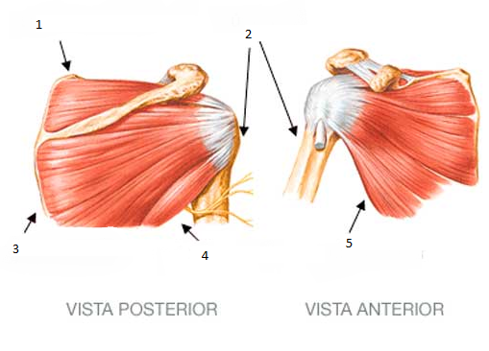
12- Nomeei as articulações da figura abaixo
